Entornos de desarrollo como herramientas computacionales

Autor: Camila Andrea Amaya Vélez
Risaralda, Universidad Tecnológica de Pereira, Pereira, Colombia
Correo-e: c.amaya@utp.edu.co

Resumen— el paper da una presentación de aquellas herramientas computacionales que nos sirven como entornos de desarrollo que nos permiten simular fenómenos que ocurren en la naturaleza, la sociedad y también permiten simular diferentes áreas de la ciencia.

Abstract- the paper gives a presentation of those computational tools that serve us as development environments that allow us to simulate phenomena that occur in nature, society and also allow us to simulate different areas of science

INTRODUCCIÓN

Este documento presenta herramientas computacionales que permiten la creación de nuevos entornos de desarrollo estas herramientas son geogebra, scilab, netlogo y fuzzytech; estas herramientas brindan la posibilidad de desarrollar sistemas basados en lógica borrosa, permiten la edición grafica de las variables lingüísticas para las variables de un sistema, el cálculo numérico, también para la modelación de sistemas complejos que evolucionan con el tiempo.

CONTENIDO

- Presentación de las herramientas computacionales que son entornos de desarrollo.
- Netlogo
- Objetivos.
- Descripción.
- Aplicaciones.
- Scilab.
- Objetivos.
- Descripción.
- Fuzzytech.
- Descripción.
- Geogebra.
- Descripción.
- Aplicaciones.
- Referencias.

NETLOGO

Netlogo es un lenguaje de programación simple modelado a la simulación de fenómenos en los que aparecen muchos individuos interactuando como puede suceder en los fenómenos habituales que se dan en la naturaleza, en la sociedad y en diferentes áreas de la ciencia.
Netlogo es adecuado para modelar sistemas complejos que evolucionan con el tiempo, también sirve para modelar miles de individuos que interaccionan entre sí y con el entorno, permite explorar la conexión entre las interacciones locales a nivel de individuo y en los patrones macroscópicos que surgen de dichas interacciones.
Es también un ambiente de programación fácil e intuitiva de usar para crear y probar nuevos modelos; que permita abrir y experimentar con las simulaciones. Los modelos se construyen usando un lenguaje muy simple, que incluso es adecuado como primer lenguaje de programación, y que tiene inspiración en el paradigma funcional y/o declarativo.

A pesar de que netlogo es bastante fácil de aprender, no pone límites a la sofisticación de los modelos que pueden ser creados con él. Tiene como orientación principal la de modelar sistemas compuestos por individuos que interaccionan entre si y con el medio, basándose en el paradigma de modelado por agentes: un agente es un individuo sintético, autónomo y dotado de reglas o características que gobiernan su comportamiento y su capacidad de tomar decisiones, los agentes interaccionan entre si y con el medio ambiente obedeciendo un conjunto de reglas, son flexibles y tienen capacidad de aprender y adaptar su comportamiento basándose en la experiencia; esta capacidad requiere alguna forma de memoria, los agentes pueden incluso tener reglas para modificar sus reglas de comportamiento.
Netlogo viene equipado con cuatro tipos de agentes:
- Agentes móviles (tortugas): son aquellos que se mueven por el mundo. El mundo es 2D y esta dividido en una malla de patches.
- Agentes inmóviles (patches): cada una de las divisiones cuadradas del mundo.
- Agentes conectores: son los que conecta entre si los agentes móviles a modo de artistas de un grafo.
- Agente observador: no tiene localización, y puede interactuar con todos los elementos del mundo, de alguna forma representa el superagente que puede controlar todas las demás componentes del mundo.
Se puede controlar un modelo de netlogo a través de botones e interruptores. Además, el sistema ofrece la posibilidad de controlar los modelos por medio del centro de comandos. Desde el que se pueden ejecutar comandos sobre un modelo y modificar sus parámetros.

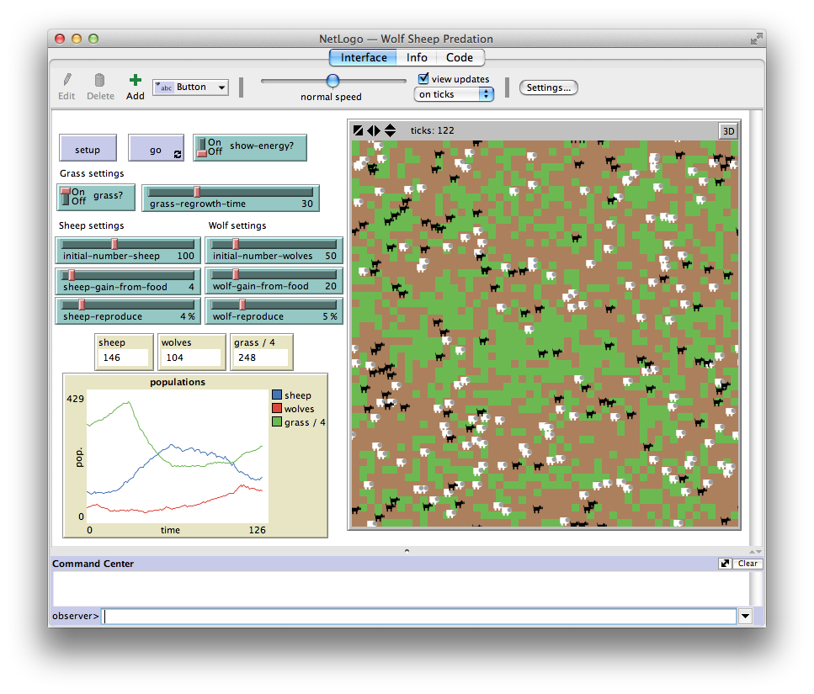
Imagen extraída de en.wikipedia.org

OBJETIVO DE LA HERAMIENTA

El objetivo de netlogo es proporcionar una herramienta de prototipado y desarrollo rápido de modelos de simulación, no de aplicaciones finales.

DESCRIPCION DE NETLOGO.

En netlogo existen dos métodos de comunicación con los agentes: los comandos y los reporters. Un comando es una acción que el agente debe llevar a cabo, mientras que un reporter calcula un valor y lo devuelve. Normalmente en el lenguaje de netlogo suelen diferenciarse ambos por el tipo de palabra usada. Así habitualmente los comandos empiezan con verbos (acciones como créate, die, jump, inspect, clear), mientras que los reportes son nombres o frases.

Los comandos y reporters que vienen construidos en netlogo s llaman primitivas, mientras que aquellos que define el usuario para un modelo concreto se llaman procedimientos. Cada procedimiento se define por un nombre precedido de la palabra clave to y acaba con la palabra clave end, tanto los comandos como los reporters pueden recibir entradas que pueden usar para llevar a cabo la acción o calculo que desarrolla; en netlogo debes especificar que conjunto de agentes debe ejecutar cada comando, en caso contrario, el sistema presupone que el comando debe ser ejecutado por el observador. Hay comandos como ca y cr que solo pueden ser ejecutados por el observador. Otros como fd solo por tortugas, y otros como set que pueden ejecutarlos todos los tipos de agentes.

Para crear un procedimiento que acepta argumentos de entrada basta incluir una lista con los nombres con los que se usaran en su ejecución tras el nombre del procedimiento. Ejemplo:

to dibuja-polígono [num-caras longitud]
pd
repeat num-caras
[ fd longitud
rt (360/ num-caras)]
end

esto hará que las tortugas dibujen un polígono de lado igual a su identificador.

Para definir un reporte se sigue un método similar a los procedimientos normales, salvo que se usa el comando to-report para su definición, y en el cuerpo del procedimiento se usa el comando report para devolver el valor requerido. Por ejemplo:

To-report valor-abs [numero]
If-else numero >=0
[report numero]
[report 0-numero]
end

las variables en netlogo, como en cualquier lenguaje de programación, son objetos que nos permiten almacenar valores. Normalmente, cuando se trabaja en un lenguaje de programación que admite la definición de programas por medio de un conjunto de procedimientos y funciones, las variables se distinguen entre:
- Globales: cuando se definen al principio del programa y todos los procedimientos y funciones que lo componen pueden acceder al contenido de la variable para leerlo o modificarlo.
- Locales: cuando se definen para un procedimiento o función en particular y solo se puede acceder a ella por medio del código de ese procedimiento.

Además, en netlogo existen variables que dependen de los agentes. La diferencia principal entre estas variables y las globales es que, si una variable es global, existe un único valor de la misma, pero si una variable es de agente. Entonces para cada uno de los agentes la variable puede tener un valor distinto.
Una forma directa de definir variables globales se realiza por medio de la inclusión de electores deslizantes y switches. Para definir variables globales basta usar el comando globals, y proporcionar la lista de variables que se quieren definir como globales entre corchetes:

Globals lista-variables
Ejemplo: globals [pasos temperatura]

APLICACIONES

Netlogo es un entorno programable que ha sido utilizado para construir simulaciones basadas en dos modelos discretos de polielectrolitos. En los modelos se tienen diversos tipos de agentes que se actualizan a través de reglas de autómata celular; el primer modelo considera las conformaciones espaciales de cadenas simples de polielectrolitos en tres dimensiones y em medios con apantallamiento de cargas, observándose las conformaciones colapsadas; reportadas en la literatura usando otras técnicas de simulación; el segundo sistema modela un sistema bidimensional de liberación controlada de medicamentos donde el principio activo se encuentra embebido en una matriz de hidrogel, los perles de liberación obtenidos se corresponden cuantitativamente a los reportados por otros autores, usando un lenguaje de propósito general.

SCILAB

Scilab es una herramienta de software libre, de código abierto orientado al calculo numérico, de sintaxis sencilla para el manejo de matrices y todo tipo de operaciones con ellas, nueros complejos, polinomios y otras funciones matemáticas.
Scilab es un programa utilizado especialmente para aplicaciones científicas y de ingeniería de fácil acceso; Scilab es una herramienta que puede ser utilizada en forma efectiva en la industria, educación e investigación.

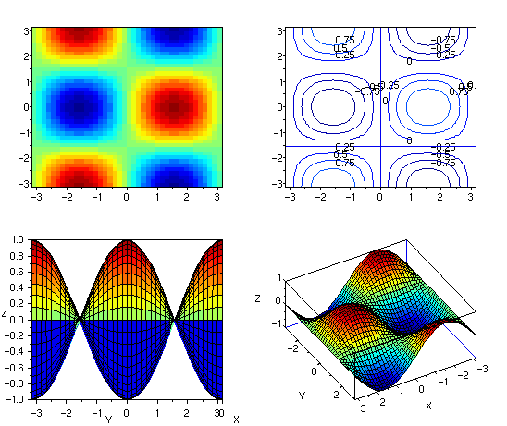

OBJETIVO DE LA HERRAMIENTA

El objetivo de Scilab es ser un sistema abierto donde el usuario pueda definir nuevos tipos de datos y operaciones entre ellos.

DESCRIPCION DE SCILAB

- Paquete de software de código abierto para computación científica.
- Calculadora matricial.
- Cientos de funciones (de propósito general y especializadas) para calculo numérico y visualización gráfica.
- Lenguaje de programación propia (interpretado)
- Se puede solicitar ayuda sobre una función cualquiera, si se conoce su nombre:
- Help exp
En la ventana del Help browser aparecerá la descripción de la función exp, ayuda on-line: comando apropos se puede efectuar una búsqueda por palabra-clave. Por ejemplo, para encontrar el nombre de la función que genera números aleatorios se puede escribir, en la ventana de comandos, la orden.
- Apropos random
Scilab mostrara, en la ventana del Help browser, la lista de los comandos en cuya descripción aparece la palabra random.

Por defecto, los números son codificados como números reales en coma flotante en doble precisión, algunas constantes numéricas están definidas. Su nombre comienza por %:
- %pi: número pi
- %e: número e
- %i: unidad imaginaria
- %inf: infinito (overflow)
- %nan: not a number.

- Operadores aritméticos:

+ - * /

- Operadores de comparación:

== ^{< > >= <=}

Los nombres de las funciones elementales son los habituales. Se puede encontrar el nombre de una función o bien en el epígrafe “Elementary functions” del Help browser ò bien utilizando el comando apropos:
- Apropos logarithm

En general, los argumentos pueden ser reales o complejos y el resultado se devuelve en el mismo tipo del argumento.
Ejemplo:
- 2*(1+3*%i)
Ans = 2. + 6.i
- sqrt (34*exp (2)) / (cos (23.7) +12)
ans = 1.3058717

la utilización de variables en Scilab es dinámica: su tipo y su tamaño cambian de forma dinámica en función de los valores que le son asignados.

Scilab distingue entre mayúsculas y minúsculas: xt y Xt son variables distintas.

Las matrices bidimensionales de números reales o complejos son los objetos básicos con los que trabaja Scilab. Los vectores y escalares son casos particulares de matrices.
Construcción elemental de matrices, ejemplos:

- V = {1, -1, 0, sin (2.88)}
Vector-fila (matriz 1x4)

Operadores aritméticos:
- Cuando tenga sentido, las operaciones habituales.
- Cuando precedidos de un punto, operaciones elemento a elemento.

La mayoría de las funciones Scilab están hechas de forma que admiten matrices como argumentos. Esto se aplica en particular a las funciones matemáticas elementales y su utilización debe entenderse en el sentido de “elemento a elemento”.
Observaciones:
- Cuando se asigna un valor a un elemento que no existe de una matriz, la dimensión de la matriz se modifica para incluir dicho elemento.
- Scilab posee un buen numero de herramientas para manipular matrices huecas (sparse), de interés primordial en la resolución de problemas formulados en términos de ecuaciones diferenciales.

FUZZYTECH

Fuzzytech es uno de los entornos mas difundidos y completos para el desarrollo de sistemas basados en lógica borrosa. El entorno de Fuzzytech fue desarrollado por la compañía Inform Software GMBH, el cual surgió del trabajo de un grupo de investigadores.

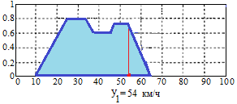

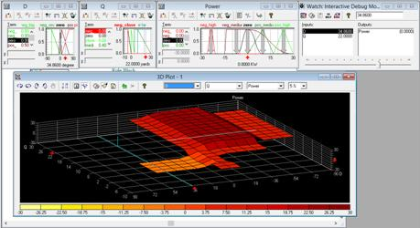

DESCRIPCION DE LA HERRAMIENTA

El entorno Fuzzytech esta formado por un GUI común basado en MS-Windows que permite la edición grafica de las variables lingüísticas para cada una de las variables del sistema, con una precisión seleccionable según el tipo de implementación final seleccionado.
Fuzzytech dispone de varios asistentes para facilitar las tareas mas frecuentes del diseño, como asistente para la estructura, para las variables y para las reglas. Incluye además una ventana de gestión del proyecto con estructura de árbol, un sistema personalizable de generación automática de documentación del proyecto según el estándar IEC1131-7, y un gestor de versiones integradas.

El entorno admite la simulación fuera de línea y en tiempo real. Dentro del primer tipo, permite la depuración interactiva con visualización de flujos de inferencia. Y optimización interactiva de los parámetros del sistema. Como cualidad importante de este entorno destacaremos que dispone de un gran numero de versiones con una interfaz de usuario común, adaptadas a un gran número de implementaciones.

Además, este entorno ha sido seleccionado por diversos fabricantes de sistemas industriales como herramienta para el desarrollo de aplicaciones de control basadas en la lógica borrosa sobre sus sistemas.

GEOGEBRA

Geogebra es un software matemático interactivo libre para la educación en colegios y universidades.
Geogebra está escrito en java y por tanto esta disponible en múltiples plataformas:
- Microsoft Windows.
- Apple macos.
- Linux: compatible con Debian, Ubuntu, red hat y openSUSE.
- Android.
- Apple iOS.

Es básicamente un procesador geométrico y un procesador algebraico, es decir, un compendio de matemáticas con software interactivo que reúne geometría, algebra, estadística y calculo, por lo que puede ser utilizado también en física, proyectos comerciales, estimaciones de decisión estratégica y otras disciplinas; su categoría mas cercana es software de geometría dinámica.

Geogebra permite el trazado dinámico de construcciones geométricas de todo tipo, así como la representación gráfica, el tratamiento algebraico y el cálculo de funciones reales de variable real, sus derivadas, integrales, etc.

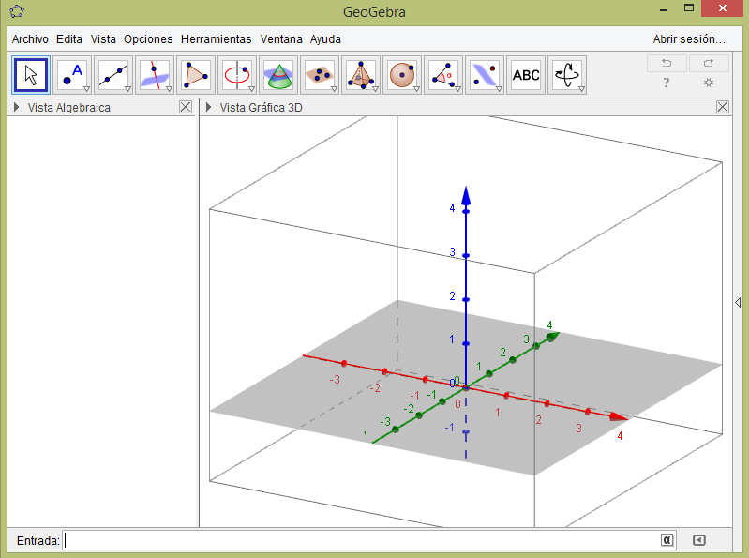

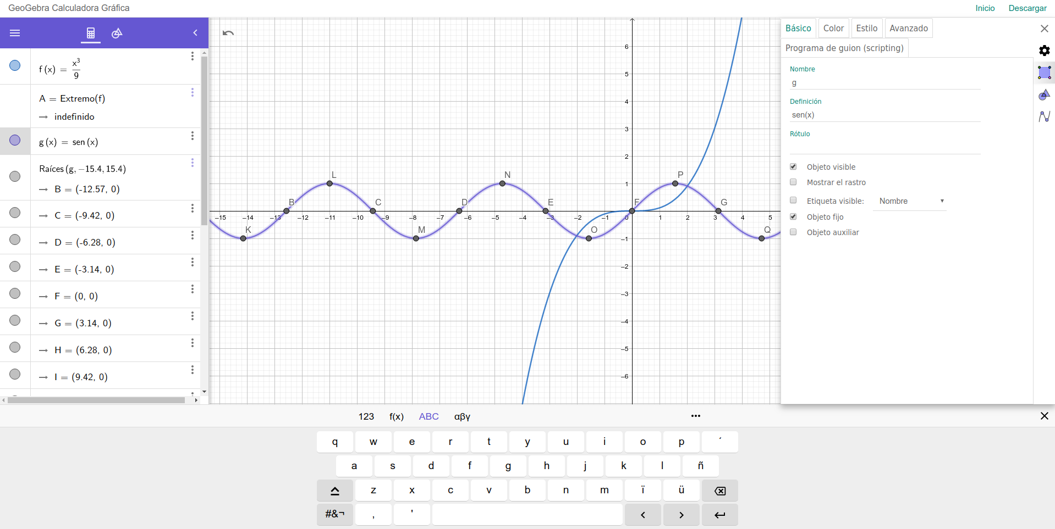

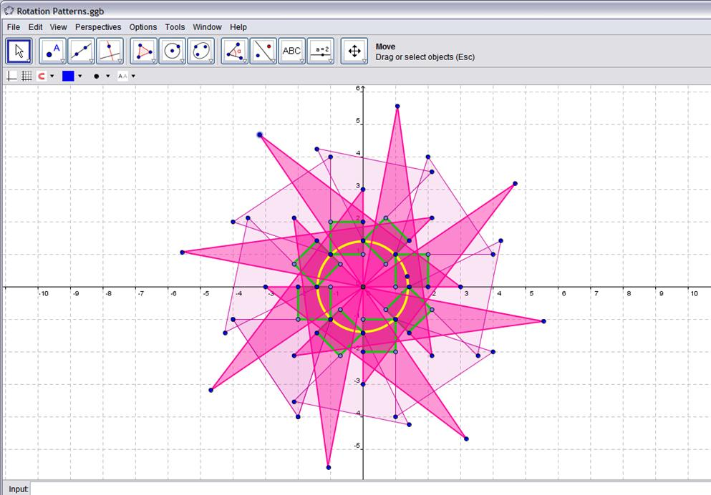

DESCRIPCION DE LA HERRAMIENTA.

El software Geogebra ha visto dos estrategias de desarrollo durante su historia. En un primer momento con una estrategia par-impar y en la actualidad con un modelo de integración continua: en una primera etapa el versoning correspondía a una estrategia par-impar, en la cual los lanzamientos estables estaban representados por números pares y las versiones de desarrollo por números impares.
La estrategia par-impar se emplea habitualmente en software de ciclos largos de lanzamiento.

Las sucesivas versiones de Geogebra han ido añadiendo diferentes características, así como nuevos comandos las versiones en desarrollo aportaran soporte para cálculo simbólico y 3D. actualmente con Geogebra, podemos convertir nuestro móvil o Tablet en calculadoras, activando el modo examen, el alumnado permanece sin conexión y solo puede utilizar las aplicaciones Geogebra.

La versión 1.0 tenía por características:
- Objetos disponibles: punto, vector, recta, ángulo, número y sección cónica.
- Construcciones con el ratón y la barra de entrada.
- Extensión de los archivos: geo.
- Idiomas: inglés y alemán.

En la versión 2.0 se tenían las siguientes características:
- Funciones en x, graficación, derivadas, integrales, tangente en un punto.
- Funciones hiperbólicas.
- Exportación de gráficos como EPS, PNG y JPG.
- Extensión de los archivos ggb (XML comprimido).
- Idiomas: inglés y alemán.

En la versión 3.0 se tenían las siguientes características:
- Polígonos regulares, curvas paramétricas, listas.
- Nuevas herramientas: área, pendiente, longitud, perímetro.
- Funciones por partes.
- Operaciones lógicas binarias.
- Intersección de texto (y formulas en laTeX) e imágenes.
- Exportación de gráficos como PDF, SVG, EMF y PSTricks.
- Exportación como página web dinámica.
- Ajustes almacenables.
- Idiomas: 39 (incluido español por primera vez).

En la versión 5.0 tenia las siguientes características:
- Soporte para 3 dimensiones: vista 3D.
- Soporte para funciones de 2 variables.
- Nuevas herramientas y objetos: plano, prisma recto, esfera, pirámide, cilindro, cono.
- Ventana Python y tortugas como en logo.

Y en su última versión 6.0 GeoGebra fue en HTML5.

La versión 5 del programa ofrece las siguientes vistas que se vinculan dinámicamente:
- Vista grafica 2D: en esta vista se pueden realizar construcciones geométricas utilizando puntos, rectas, segmentos, polígonos, cónicas, etc. También se pueden realizar operaciones tales como intersección entre objetos, traslaciones, rotaciones, etc. Además, se pueden graficar funciones, curvas expresadas en forma implícita, regiones planas definidas mediante desigualdades, etc.
- Vista algebraica: allí se muestran las representaciones algebraicas y numéricas de los objetos representados en las otras vistas del programa.
- Vista grafica 3D: en esta vista se pueden representar además de los objetos mencionados para la vista grafica D, planos, esferas, conos, poliedros, funciones de dos variables.
- Vista hoja de cálculo: presenta una planilla con celdas organizadas en filas y columnas en las cuales es posible ingresar y tratar datos numéricos. También ofrece herramientas para el tratamiento estadístico de los datos.
- vistaCAS (calculo simbólico): permite realizar cálculos en forma simbólica (derivadas, integrales, sistemas de ecuaciones, cálculo matricial, etc.)

vista de probabilidades y estadísticas: esta vista contiene representaciones de diversas funciones de distribución de probabilidad y permite calcular la probabilidad de las mismas en un determinado intervalo. También ofrece una calculadora que permite realizar tests estadísticos.

APLICACIONES.

- Calculadora gráfica.
- Graficador 3D.
- Geometría.
- Geogebra clásico 6.
- Realidad aumentada.
- Geogebra clásico 5.

REFERENCIAS.

www.cs.us.es/
Erevistas.saber.ula.ve
Softin.info
Yosa.61828blogstop.com
Es.wikipedia.org
www.researchgate.net/
personal.us.es

